广东省教育厅

急 件 粤教高函〔2014〕187号

广东省教育厅关于推荐高等教育
教学工作专家的通知

各本科高校：
为进一步扩大高等教育教学工作专家来源，提高我省高等教育教学专家工作水平，推进专家队伍的信息化管理，经研究，拟组建我省高等教育教学专家数据库。现就有关事项通知如下：
一、推荐数量
（一）各校数量。拟按学校在职专任教师比例进行推荐。其中，中山大学、华南理工大学推荐教师不超过本校在职专任教师数的4%，其余博士授权高校不超过3%，硕士授权高校不超过2%，2006年以后新建（含转制）本科院校不超过0.5%，其他一般本科高校及独立学院不超过1%。
请各校按推荐校内专家数的10%推荐行业企业专家，不足1人的推荐1人。
（二）遴选总量。省教育厅拟在各校推荐对象中首批遴选1200名左右入库，其中来自行业企业专家200名左右。
二、推荐条件
（一）基本条件
1. 具有一定的教育政策理论水平，关心、热爱高校本科人才培养工作，师德高尚，公道正派。
2.须是在职专任教师（教学管理或教辅部门负责人不作要求），原则上有正高级专业技术职称。退休返聘的，应具有学校返聘证明。
3.须有5年以上本科教学或教学管理经历，男65岁以下，女60岁以下。特别优秀或评审经验特别丰富的教师，年龄可适当放宽。
4.身体健康。
行业企业人员须有中级及以上专业技术职务，对高校人才培养工作有一定的了解。
（二）优先条件
1．推荐对象满足下列条件之一的优先入库，且不受学校推荐限额限制：
（1）国家级、省级教学名师；
（2）国家级、省级特支计划教学名师；
（3）国家级教学成果奖主要完成人（前5名）。
2.推荐对象满足下列条件之一者，优先推荐：
（1）省级教学成果奖主要完成人（前3名）；
（2）国家级、省级教学质量与教学改革工程项目（含省教改项目）负责人（主持人）；
（3）学校学科或专业带头人；
（4）校长、学校主管教学副校长、教学管理或设备（实验室）管理部门负责人；
（5）学校信息中心、教育技术中心等相关教辅部门负责人。
（6）教育部、广东省本科高校各专业教指委委员。
三、推荐方式
本次推荐采用“平台录入+纸质材料报送”相结合的方式。
请于2014年12月27日前登录“广东省教育厅高等教育教学专家信息录入平台” http://xm.gdoa.net/Default.aspx，按照指引创建填报所需帐号、密码等，组织本校教师进行填报。学校登录平台的统一帐号为学校代码（如中山大学，即10558），初始密码为123456，请各校在初次登录后及时修改密码。
纸质材料请填写“广东省高等教育教学专家信息汇总表”（见附件），对优先入库的三类专家，请在“推荐教师姓名”后加“*”号标注。加盖公章后，于12月31日前随学校推荐函一并寄送至省教育厅高教处（广州市越秀区东风东路723号高教大厦1112室）。
四、其他事项
（一）本次推荐工作坚持自主自愿原则，充分尊重教师个人意愿；各校推荐入库的专家，将在今后作为省高等教育教学经验交流、政策咨询、项目论证、专项调研、检查评审等工作专家的选聘对象。
（二）请各校严格按照推荐条件进行校内推荐工作，并注意专家的学科专业覆盖面，校重点学科或重点专业可适当增加推荐人数，但总体上，专家学科专业分布应趋向均匀；平台填报时，请各校审慎操作并加强审核，务求准确完整录入专家信息。
（三）库内专家实行动态更新。省教育厅将定期组织更新专家个人信息，并适时补充新的专家入库；同时，根据专家评审工作表现等情况，调整专家库人员。
（四）工作联系人及电话：省教育厅高教处 李成军；电话：020-37629463。

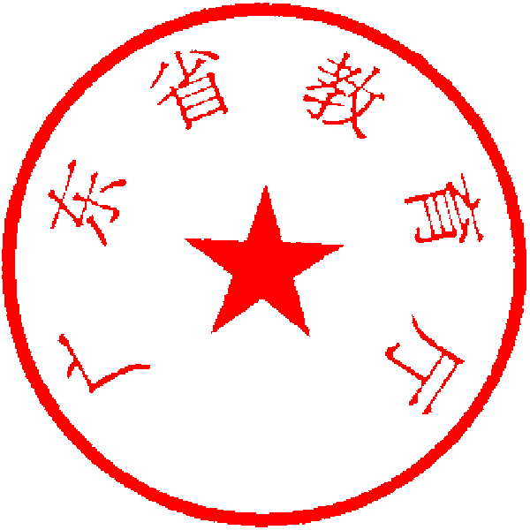
附件：广东省高等教育教学专家信息汇总表

广东省教育厅
2014年12月10日

公开方式：依申请公开

附件
广东省高等教育教学专家信息汇总表

填报学校（盖章）： 填表日期： 年 月 日
序号 | 推荐教师姓名 | 职称 | 行政职务 | 专业或主要  讲授课程 | 联系电话 | 电子邮箱 | 备注  （请注明教师是否专业负责人、教学名师、示范中心主任等信息）
1
2
3
…
填表人： 所在部门： 职务： 手机：

